**ИНСТРУКЦИЯ**

**по работе в справочнике «Категории оплаты»**

***СОДЕРЖАНИЕ***

1) Добавить новую категорию оплаты 3

2) Клонирование категории оплаты 13

3) Печать категории оплаты 14

4) Удаление категории оплаты 15

Справочник «Категории оплаты» предназначен для создания, редактирования категорий оплаты проживаний в общежитии, по которым будут выставляться счета в начислениях.

Для доступа в справочник необходимо выбрать пункт главного меню «Довідники» -> «Довідник категорій оплати». Появившееся окно имеет следующий вид (рис. 1.1):

Рис. 1.1. Вид окна «Довідник категорій оплати»

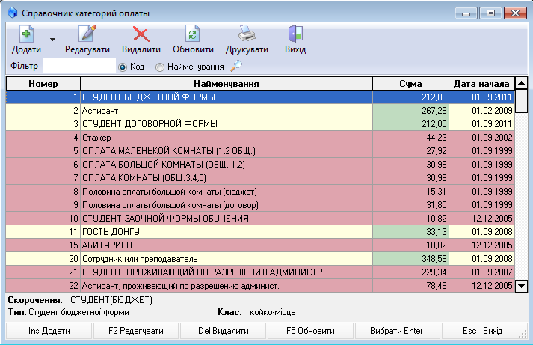

Центральный блок данного окна представляет собой таблицу, которая включает такие столбцы: номер, наименование категории, сумма и дата начала. В нижнем блоке окна приводится информация о выделенной категории оплаты, это: сокращение наименования категории, ее тип и класс. В данной части окна указан список горячих клавиш, используемых в программе.

В верхнем блоке окна расположена стандартная панель управления, которая позволяет добавлять, редактировать, удалять, печатать и фильтровать виды категории оплаты. Рассмотрим перечисленную функциональность модуля по-отдельности.

Кнопка «Додати» на панели инструментов содержит выпадающий список (рис. 1.2) из двух пунктов: добавить и клонировать выбранную категорию.

Рис. 1.2. Выпадающий список кнопки «Додати»

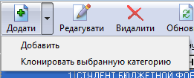

## Добавить новую категорию оплаты

При выборе пункта «Добавить» появляется окно с аналогичным названием (рис. 1.3). Оно используется для создания новой категории оплаты.

Рис.1.3. Вид окна «Додати»

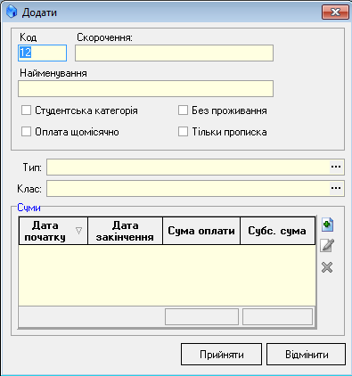

Поля «Код», «Скорочення», «Найменування» заполняются вручную. В поле «Код» автоматически появляется неиспользуемый номер, его можно изменить на необходимый номер, если он не использовался ранее.

Переключатели «Студентська категорія», «Без проживання», «Оплата щомісячно», «Тільки прописка» можно отмечать несколько одновременно. При отмеченном переключателе «Оплата щомісячно» выставление счета для оплаты по проживанию происходит каждый месяц, при выключенном – ежедневно.

Поле «Тип» означает тип категории оплаты помещения. Его можно выбрать из соответствующего справочника (рис.1.4), нажав на «…».

Рис. 1.4. Вид справочника категорий оплаты помещения

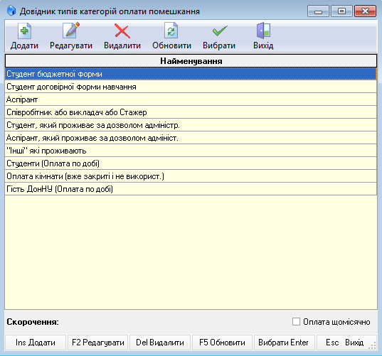

Окно справочника содержит наименования существующих категорий оплаты помещений, которые перечислены в центральном блоке окна. В нижнем блоке окна указаны сокращенное наименование, выделенной категории и состояние переключателя «Оплата помесячно» (вкл., выкл) (рис.1.5).

Рис. 1.5. Вид нижнего блока окна



Для выбора категории следует выделить необходимую запись левой кнопкой мыши и нажать на кнопку «Вибір» на панели инструментов.

Новую категорию можно добавить с помощью кнопки «Додати» на панели инструментов. Окно, которое появляется в результате нажатия на эту кнопку», содержит поля «Найменування», «Скорочення» для заполнения и переключатель «Оплата щомісячно».

Рис. 1.6. Вид окна добавления категории оплаты помещения

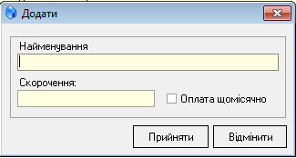

Окно редактирования категории аналогично окну добавления.

Для удаления конкретной категории оплаты, необходимо ее выделить и нажать на кнопку «Видалити» на панели инструментов. В случае, когда выбранная категория используется, появится окно, в котором система указывает невозможность удаления записи.

Рис. 1.7. Окно запрета удаления

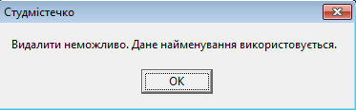

В случае, когда выбранная категория не используется в системе, при нажатии на кнопку «Видалити» появляется окно подтверждения удаления (рис. 1.8).

Рис. 1.8. Окно подтверждения удаления записи категории

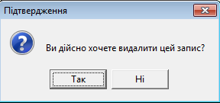

Поле «Клас» означает класс категорий оплаты помещений. Его можно выбрать из соответствующего справочника (рис.1.9), нажав на «…».

Рис. 1.9. Вид окна справочника классов категорий оплаты помещения

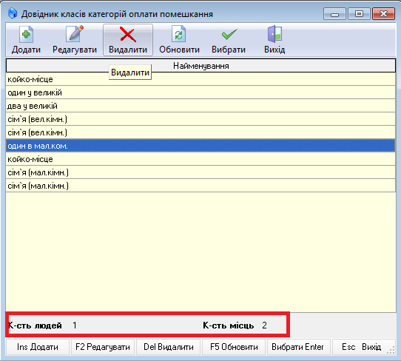

При выделении класса категории оплаты в нижнем блоке окна появляется информация по нему: количество людей, количество мест.

Для выбора класса категории следует выделить необходимую запись левой кнопкой мыши и нажать на кнопку «Вибір» на панели инструментов.

Чтобы добавить новый класс, следует нажать кнопку «Додати» на панели инструментов. В появившемся окне (рис. 1.10) необходимо заполнить поля «Найменування», «Кількість людей», «Кількість місць» с клавиатуры.

Рис. 1.10. Вид окна добавления нового класса категории оплаты

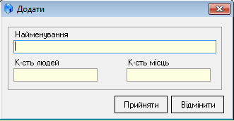

Окно редактирования класса аналогично окну добавления.

При удалении класса могут появиться два вида окна. Первое (рис. 1.11) – окно, в котором система сообщает, что удалить соответствующую запись невозможно, так как наименование используется.

Рис. 1.7. Окно запрета удаления



Второе (1.12) – окно подтверждения удаления.

Рис. 1.12. Окно подтверждения удаления записи категории



Нижний блок окна (рис. 1.3) представляет собой таблицу, в которой указаны данные о сумме и сроке оплаты. Для редактирования или ввода информации следует нажать на иконку, которая выделена на рисунке красным цветом, справа от таблицы (рис.1.13).

Рис. 1.13. Вид таблицы, содержащей сумму оплаты

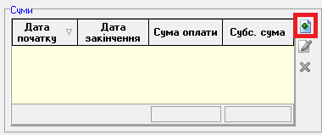

В верхнем блоке появившегося окна (рис. 1.14) следует указать даты начала и окончания оплаты, а также сумму оплаты и сумму субсидии.

Рис.1.14. Вид окна редактирования суммы оплаты

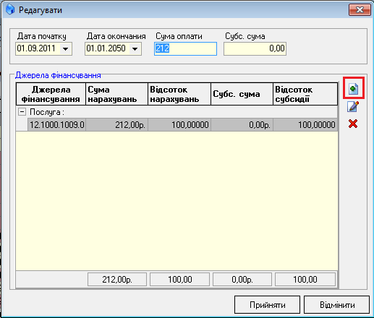

Функциональность окна предлагает вводить даты с помощью календаря (рис. 1.15).

Рис. 1.15. Вид календаря для ввода даты

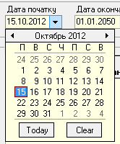

Суммы оплаты и субсидии вводятся с клавиатуры.

Таблица в центральном блоке окна содержит информацию по источникам финансирования. Поля для их ввода находятся в окне «Додати» (рис.1.16). Для их вызова следует нажать на иконку, выделенную на рис.1.14 красным цветом.

Рис. 1.16. Окно добавления источника финансирования

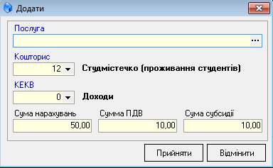

Вид услуги выбирается в окне справочника услуг (рис.1.17), которое вызывается кнопкой «…».

Рис. 1.17. Вид окна справочника услуг

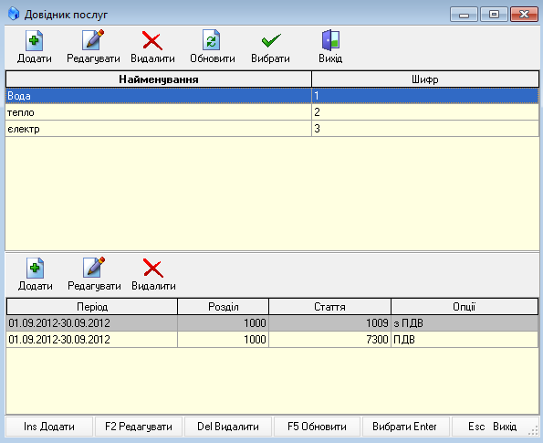

Необходимо обратить внимание на то, что вид услуги можно создавать с учетом ПДВ и без учета ПДВ. Данная информация указывается в окне «Детальна інформація» (рис. 1.18).

Рис. 1.18. Вид окна «Детальна інформація»

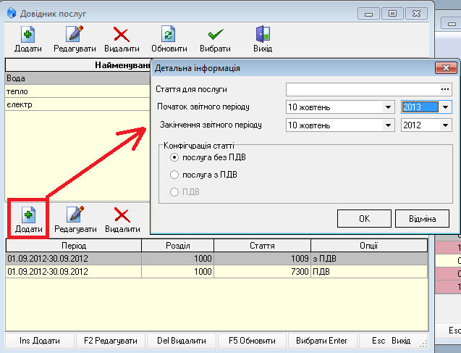

Для выбора статьи для услуги используется справочник разделов / статей доходов и расходов (рис. 1.19).

Рис. 1.19. Вид окна справочника разделов / статей доходов и расходов

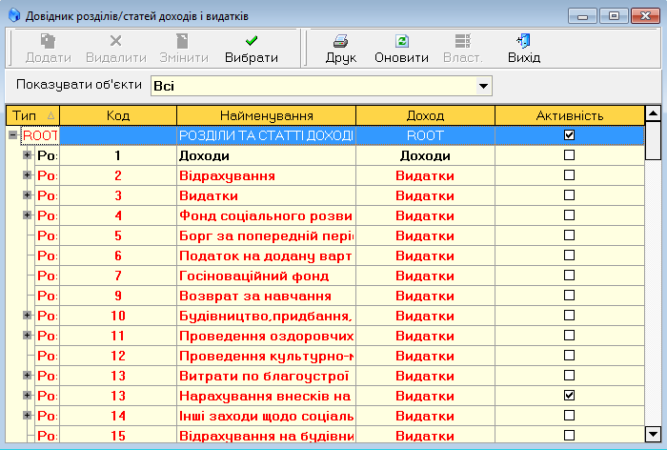

В окне «Детальна інформація» (рис. 1.18) необходимо также указать даты отчетного периода услуги.

Таким образом, после заполнения всех перечисленных окон, первоначальное окно должно принять подобный вид (рис.1.20):

Рис. 1.20. Пример заполнения окна по категории оплаты

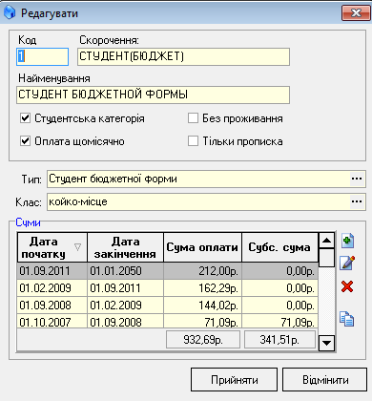

## Клонирование категории оплаты

Для клонирования категории оплаты следует выделить необходимую категорию и нажать на пункт кнопки «Додати» - «Клонировать выбранную категорию». Появится окно, аналогичное окну редактирования категории, в котором можно внести необходимые изменения и создать новую категорию оплаты.

## Печать категории оплаты

Для печати категорий используется кнопка «Печать» на панели инструментов. При нажатии на нее появляется окно выбора периода, за который будет формироваться список категорий оплаты (рис.1.21).

Рис. 1.21. Окно настройки периода

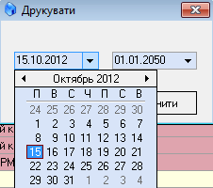

Окно предварительного просмотра печати выглядит следующим образом (рис. 1.22):

Рис. 1.22. Окно предварительного просмотра печати

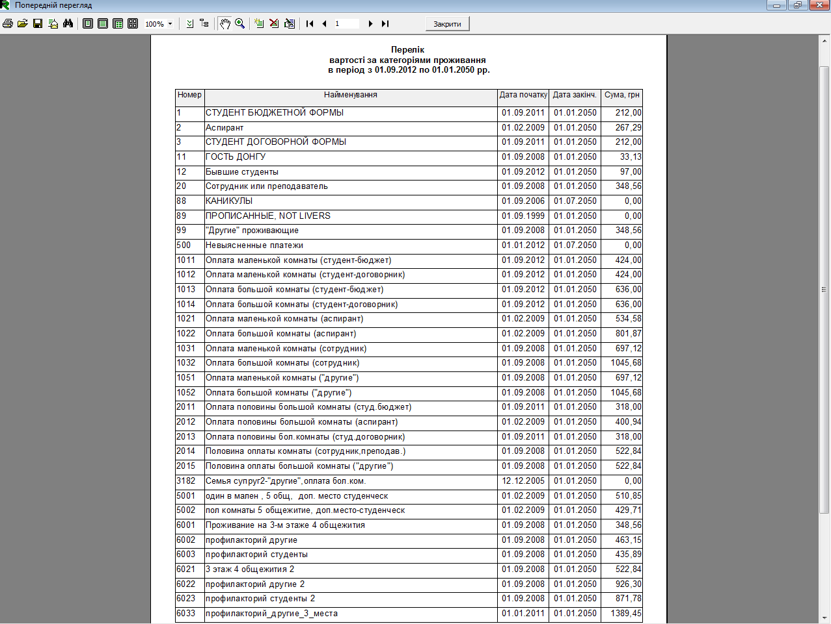

## Удаление категории оплаты

Для удаления категории оплаты используется кнопка «Видалити» на панели инструментов. Перед удалением записи появляется окно подтверждения (рис.1.23):

Рис. 1.23. Окно подтверждения удаления записи категории



Для окончания работы с модулем следует нажать кнопку «Вихід» на панели инструментов.